**TRƯỜNG ĐẠI HỌC KHOA HỌC**

**KHOA CÔNG NGHỆ THÔNG TIN**

|  |
| --- |
| **SỐ PHÁCH:………………...** |

**HỆ THỐNG QUẢN LÝ THÔNG TIN THỰC TẬP CỦA SINH VIÊN**

**XÂY DỰNG ỨNG DỤNG VỚI .NET FRAMEWORK - TIN4483.001**

**GIẢNG VIÊN HƯỚNG DẪN: Th.s NGUYỄN DŨNG**

**HUẾ, THÁNG 01 NĂM 2022**

**TRƯỜNG ĐẠI HỌC KHOA HỌC**

**KHOA CÔNG NGHỆ THÔNG TIN**

|  |
| --- |
| **SỐ PHÁCH:………………...** |

**HỆ THỐNG QUẢN LÝ THÔNG TIN THỰC TẬP CỦA SINH VIÊN**

**XÂY DỰNG ỨNG DỤNG VỚI .NET FRAMEWORK - TIN4483.001**

**Giảng viên hướng dẫn : Th.s Nguyễn Dũng**

**Sinh viên thực hiện : Phan Đình Thứ**

**Mã sinh viên : 18T1021312**

**HUẾ, THÁNG 01 NĂM 2022**

**Mục lục**

**LỜI MỞ ĐẦU 1**

**I. Khảo sát hiện trạng. 2**

**II. Phân tích yêu cầu bài toán. 3**

**III. Mô hình hóa yêu cầu. 4**

3.1.Xác định Actor. 4

3.2. Xác định các Use Case. 4

**IV. Hồ sơ thiết kế 5**

4.1. Sơ đồ Use Case. 5

4.2. Sơ đồ hoạt động (Activity Diagram) 7

1. Quản lý tài khoản. 7

2. Quản lý sinh viên. 10

3. Quản lý thông tin thực tập sinh viên. 15

4.3. Sơ đồ tuần tự (Sequence Diagram). 20

1. Quản lý tài khoản. 20

2. Quản lý sinh viên. 21

3. Quản lý thông tin thực tập sinh viên. 23

4.4. Biểu đồ ERD. 26

**V. Thiết kế cơ sở dữ liệu. 27**

5.1. Bảng cơ sở dữ liệu. 27

5.2. Sơ đồ liên kết Cơ sở dữ liệu. 28

**VI. Thiết kế giao diện. 29**

1. Giao diện Đăng Nhập. 29

2. Giao diện Đổi Mật Khẩu. 29

3. Giao diện chính. 30

4. Giao diện Quản lý sinh viên. 30

5. Giao diện Quản lý thông tin thực tập. 31

**VII. Tổng kết.** 3**2**

**Link GitHub. 33**

# **LỜI MỞ ĐẦU**

Sau khi kết thúc một môn học, chúng em phải trải qua giai đoạn thi học kỳ. Giai đoạn này là quan trọng nhất đối với mỗi sinh viên, đây là kết quả đánh giá quá trình học tập, cũng như kiểm tra lại kiến thức sau những buổi học mà thầy cô đã truyền đạt những kiến thức quý báu cho chúng em. Nhưng do tình hình dịch bệnh phức tạp, thay vì thi trực tiếp tại trường thì chúng em phải làm tiểu luận cho môn học. Thì tiểu luận cũng là cái mà chúng ta đúc kết kiến thức qua thời gian học tập, cũng là kết quả đánh giá quá trình học tập.

Để hoàn thành bài tiểu luận này em xin gửi lời cảm ơn sâu sắc đến giảng viên Ths.Nguyễn Dũng đã truyền đạt cho em những kiến thức quý báu về môn “Xây dựng ứng dụng với .NET Framework” giúp em nắm bắt và hiểu rõ hơn các bài học trong môn học này.

Mặc dù trong quá trình làm tiểu luận em cũng rất cố gắng để hoàn thành công

việc, nhưng do thời gian có hạn và thiếu kinh nghiệm cũng như kỹ năng chưa

cao nên vẫn còn nhiều thiếu sót. Rất mong nhận được đóng góp ý kiến của thầy để bài của em được hoàn thiện hơn.

Cuối cùng em xin kính chúc quý Thầy sức khỏe và thành công trong sự nghiệp.

Em xin chân thành cảm ơn!

# **I. Khảo sát hiện trạng.**

Với sự phát triển nhanh và mạnh mẽ của công nghệ thông tin trên thế giới và với nước ta hiện nay, việc ứng dụng công nghệ thông tin vào đời sống, công việc và học tập đã trở nên phổ biến và là một yêu cầu cần thiết đối với bất kỳ một đơn vị tổ chức cá nhân nào. Công nghệ thông tin đã làm thay đổi phương pháp làm việc một cách rất mạnh mẽ và mang lại một hiệu quả công việc tốt hơn. Trong đó việc ứng dụng vào việc giảng dạy và quản lý ở các trường đại học là một việc hết sức quan trọng, cần thiết.

Qua việc tìm hiểu và khảo sát ở các trường Đại học thuộc Đại học Huế nói chung và trường Đại học Khoa học, Đại học Huế nói riêng, với mỗi năm số lượng sinh viên đi thực tập rất lớn. Một trong những khó khăn nhất mà các giảng viên của trường gặp phải đó là việc quản lý các thông tin thực tập của sinh viên, nó mất rất nhiều thời gian và thường xuyên xảy ra tình trạng sai sót các thông tin của sinh viên là rất cao.

Chính vì điều đó cần phải có một phần mềm quản lý thông tin thực tập của sinh viên để cải tiến và tránh các sai sót hơn.

# **II. Phân tích yêu cầu bài toán.**

- Phần mềm quản lý thông tin thực tập sinh viên là một phần mềm cần quản lý được các thông tin thực tập của một sinh viên, quản lý sinh viên thuộc ngành nào, khóa nào,....

- Phần mềm quản lý thông tin thực tập sinh viên có các chức năng cơ bản như sau:

* **Quản lý tài khoản:**

*- Đăng nhập:* người dùng được cấp một tài khoản để đăng nhập và sử dụng các chức năng trên hệ thống.

*- Đổi mật khẩu***:** người dùng có thể đổi mật khẩu tài khoản trên hệ thống.

*- Đăng xuất:* người dùng có thể đăng xuất để thoát khỏi hệ thống.

* **Quản lý sinh viên:**

- Là quản lý các thông tin cơ bản của một sinh viên như: mã sinh viên, họ tên, ngày sinh, giới tính, ngành, khóa, số điện thoại, email,….

*- Với các chức năng cơ bản:* thêm mới sinh viên, chỉnh sửa thông tin sinh viên, xóa sinh viên, tìm kiếm thông tin sinh viên theo mã sinh viên hoặc tên sinh viên,....

* **Quản lý thông tin thực tập:**

- Là quản lý các thông tin thực tập của mỗi sinh viên như: stt, mã sinh viên, công ty thực tập, giảng viên hướng dẫn, tên đề tài thực tập, ngày bắt đầu thực tập, ngày kết thúc thực tập,....

*- Với các chức năng cơ bản:* thêm mới thông tin, chỉnh sửa thông tin thực tập, xóa thông tin thực tập, tìm kiếm thông tin thực tập sinh viên theo mã sinh viên, công ty thực tập, ngày bắt đầu thực tập,.....

# **III. Mô hình hóa yêu cầu.**

## ***3.1.Xác định Actor.***

|  |  |  |
| --- | --- | --- |
| **STT** | **Actor** | **Ý nghĩa** |
|  | Người dùng | * Là người quản lý hệ thống, có thể sử dụng tất cả các chức năng trên hệ thống. |

## ***3.2. Xác định các Use Case.***

|  |  |  |
| --- | --- | --- |
| **STT** | **Chức năng** | **Các chức năng con** |
| **1** | Quản lý tài khoản | * Bao gồm các chức năng: đăng nhập, đổi mật khẩu, đăng xuất. |
| **2** | Quản lý sinh viên | * Bao gồm các chức năng: thêm mới sinh viên, chỉnh sửa thông tin sinh viên, xóa sinh viên, tìm kiếm thông tin sinh viên. |
| **3** | Quản lý thông tin thực tập | * Bao gồm các chức năng: thêm mới thông tin thực tập, chỉnh sửa thông tin thực tập, xóa thông tin thực tập, tìm kiếm thông tin thực tập. |

# **IV. Hồ sơ thiết kế**

## **4.1. Sơ đồ Use Case.**

1. *Sơ đồ Use Case tổng quát.*

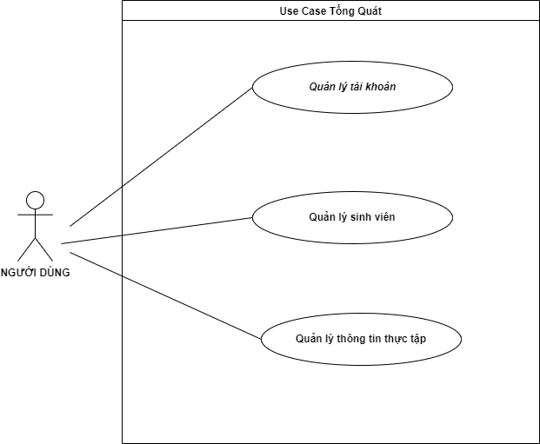

1. *Sơ đồ Use Case toàn bộ hệ thống.*

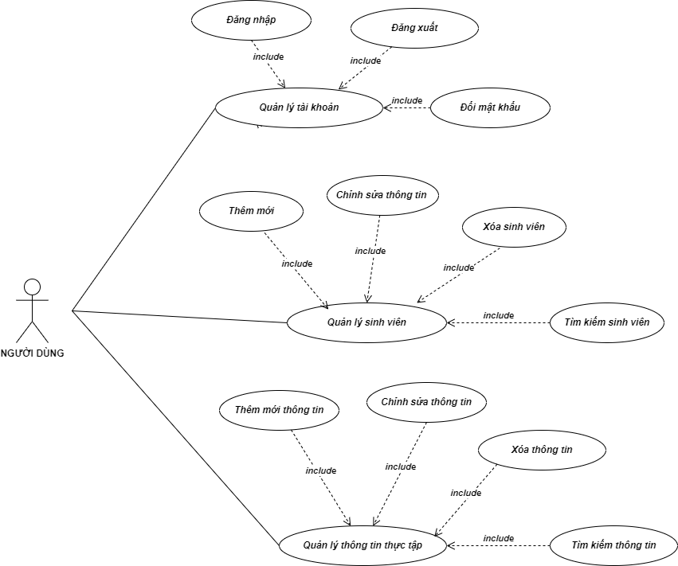

## **4.2. Sơ đồ hoạt động (Activity Diagram)**

## **1. Quản lý tài khoản.**

***a. Đăng nhập.***

* Mô tả: Chức năng này mô tả cách một người dùng đăng nhập vào hệ thống quản lý thông tin thực tập sinh viên.

● Luồng sự kiện chính:

1. Chọn chức năng Đăng nhập và hệ thống đưa ra màn hình đăng nhập.

2. Nhập tên tài khoản và mật khẩu và nhấn đăng nhập

3. Hệ thống tiến hành kiểm tra thông tin đăng nhập

4. Nếu thông tin đăng nhập hợp lệ, thông báo đăng nhập thành công và hiển thị màn hình giao diện chính cho người sử dụng.

● Luồng sự kiện khác: Tên tài khoản hoặc mật khẩu sai: Thông báo lỗi. Quay lại bước 2 trong luồng sự kiện chính hoặc hủy bỏ thao tác đăng nhập.

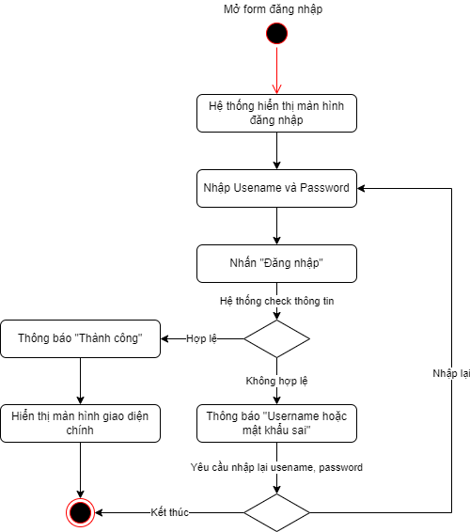

***b. Đổi mật khẩu.***

● Mô tả: Chức năng này cho phép người dùng thay đổi mật khẩu của mình trên hệ thống.

● Luồng sự kiện chính:

1. Chọn chức năng đổi mật khẩu

2. Hệ thống hiển thị giao diện đổi mật khẩu

3. Điền thông tin vào các trường để thay đổi và Nhấn đổi mật khẩu

4. Hệ thống tiến hành kiểm tra thông tin thay đổi

5. Nếu hợp lệ, hệ thống tiến hành lưu thông tin thay đổi và Thông báo “Thay đổi thành công”.

● Luồng sự kiện khác: 5a. Nếu không hợp lệ, thông báo lỗi. Quay lại bước 3 trong luồng sự kiện chính hoặc hủy bỏ thao tác đổi mật khẩu trên hệ thống.

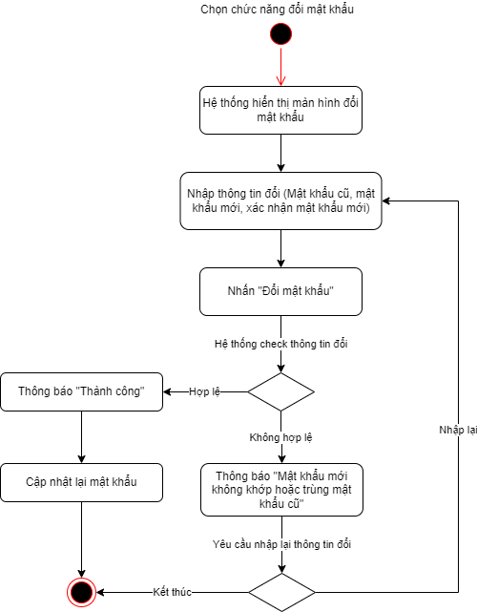

***c. Đăng xuất.***

● Mô tả: Chức năng này cho phép người dùng đăng xuất để thoát khỏi hệ thống.

● Luồng sự kiện chính:

1. Chọn chức năng đăng xuất trên hệ thống

2. Hệ thống yêu cầu xác nhận

3. Nếu chọn xác nhận (yes), hệ thống tiến hành đăng xuất khỏi hệ thống.

4. Trở về màn đăng nhập.

● Luồng sự kiện khác:

3a. Nếu không chọn xác nhận (No). Hệ thống tiến hành hủy thao tác và trở về trạng thái ban đầu trong luồng sự kiện chính và có thể quay lại bước 1 của luồng sự kiện chính.

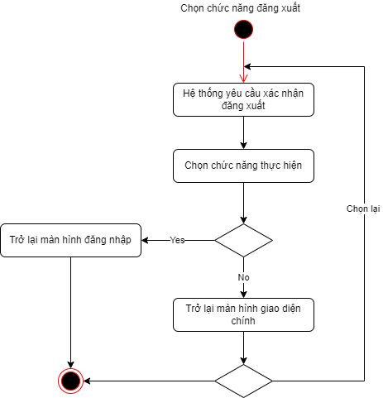

### **2. Quản lý sinh viên.**

● Mô tả: Chức năng này cho phép người dùng quản lý thông tin sinh viên trên hệ thống.

● Luồng sự kiện chính:

1. Chọn chức năng quản lý sinh viên.

2. Hệ thống hiển thị màn hình quản lý sinh viên và các chức năng thực hiện như: Thêm, Xóa , Sửa, Tìm kiếm sinh viên, hiển thị danh sách sinh viên...

● Luồng sự kiện phụ:

● Nếu người dùng chọn “Thêm”, luồng phụ Thêm được thực hiện

● Nếu người dùng chọn “Sửa”, luồng phụ Sửa được thực hiện

● Nếu người dùng chọn “Xóa”, luồng phụ Xóa được thực hiện

● Nếu người dùng tạo chọn “Tìm kiếm”, luồng sự kiện Tìm kiếm được thực hiện

***a. Thêm mới sinh viên.***

● Mô tả: Chức năng này cho phép người dùng thêm mới thông tin sinh viên trên hệ thống.

● Luồng sự kiện chính:

1. Chọn chức năng thêm sinh viên

2. Hệ thống yêu cầu nhập thông tin sinh viên

3. Nhập thông tin sinh viên (mã sinh viên, họ tên, ngày sinh, giới tính, ngành, khóa,...)

4. Nhấn Lưu thông tin

5. Hệ thống kiểm tra thông tin

6. Nếu hợp lệ, Lưu dữ liệu thông tin sinh viên và thông báo thành công

● Luồng sự kiện khác:

6a. Nếu không hợp lệ, thông báo lỗi. Quay lại bước 3 trong luồng sự kiện chính hoặc hủy thao tác thực hiện.

6b. Nếu nhập thông tin chưa đầy đủ, yêu cầu nhập thêm thông tin cho đầy đủ. Quay lại bước 3 trong luồng sự kiện chính hoặc hủy thao tác thực hiện.

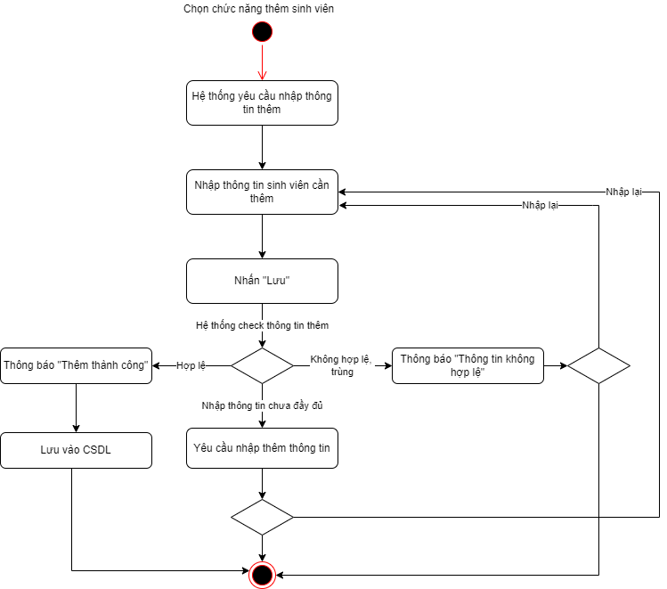

***b. Chỉnh sửa thông tin sinh viên.***

● Mô tả: Chức năng này cho phép người dùng chỉnh sửa thông tin sinh viên trên hệ thống.

● Luồng sự kiện chính:

1. Chọn sinh viên cần sửa trên danh sách sinh viên.

2. Chọn chức năng sửa.

3. Hệ thống yêu cầu nhập thông tin sinh viên cần sửa

4. Nhập thông tin sinh viên cần sửa

5. Nhấn Lưu

6. Hệ thống sẽ tiến hành kiểm tra thông tin sinh viên có hợp lệ hay không.

7. Nếu hợp lệ, Lưu dữ liệu thay đổi và thông báo sửa thành công.

● Luồng sự kiện khác:

6a. Nếu không hợp lệ, thông báo lỗi. Quay lại bước 3 trong luồng sự kiện chính hoặc kết thúc thao tác

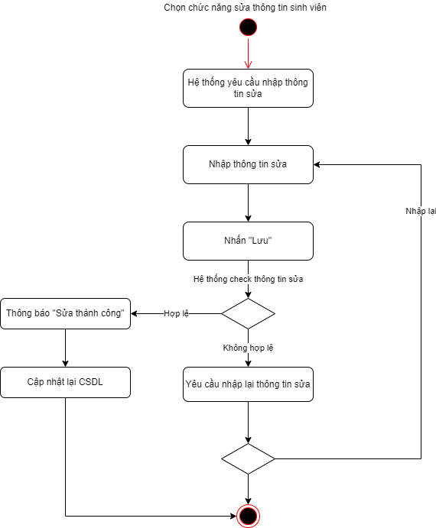

***c. Xóa sinh viên.***

● Mô tả: Chức năng này cho phép người dùng xóa sinh viên trên hệ thống.

● Luồng sự kiện chính:

1. Chọn sinh viên cần xóa

2. Chọn chức năng xóa

3. Hệ thống hiển thị yêu cầu xác nhận xóa sinh viên

4. Nếu chọn thực hiện Yes, hệ thống tiến hành xử lý xóa dữ liệu thông tin sinh viên

5. Cập nhật dữ liệu và thông báo xóa thành công

● Luồng sự kiện phụ: Nếu người dùng không muốn quyết định xóa sinh viên (chọn thực hiện No), thao tác xóa bị hủy và luồng sự kiện chính được bắt đầu lại.

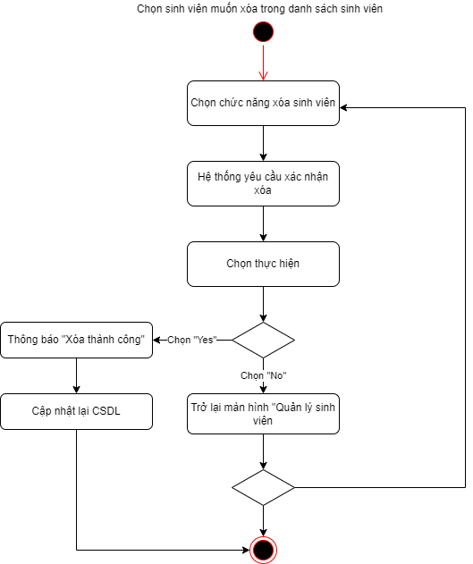

***d. Tìm kiếm thông tin sinh viên.***

● Mô tả: Chức năng này cho phép người dùng tìm kiếm thông tin sinh viên trên hệ thống.

● Luồng sự kiện chính:

1. Chọn tìm theo mã hoặc tên sinh viên.
2. Nhấp vào mục Textbox tìm kiếm.
3. Nhập thông tin tìm kiếm
4. Nếu tìm thấy kết quả, truy xuất dữ liệu sinh viên tìm kiếm và hiển thị thông tin sinh viên đó trên danh sách sinh viên.

● Luồng sự kiện khác:

4a. Nếu không tìm thấy kết quả sinh viên tìm kiếm, danh sách sinh viên “hiển thị rỗng”. Quay lại bước 2 trong luồng sự kiện chính hoặc hủy bỏ thao tác.

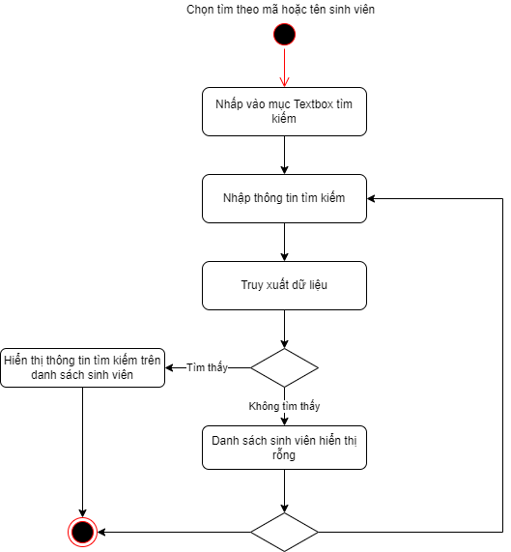

### **3. Quản lý thông tin thực tập sinh viên.**

● Mô tả: Chức năng này cho phép người dùng quản lý thông tin thực tập của sinh viên trên hệ thống.

● Luồng sự kiện chính:

1. Chọn chức năng quản lý thông tin thực tập.

2. Hệ thống hiển thị màn hình quản lý thông tin thực tập và các chức năng thực hiện như: Thêm, Xóa , Sửa, Tìm kiếm thông tin thực tập của sinh viên, hiển thị danh sách thông tin thực tập của sinh viên...

● Luồng sự kiện phụ:

● Nếu người dùng chọn “Thêm”, luồng phụ Thêm được thực hiện

● Nếu người dùng chọn “Sửa”, luồng phụ Sửa được thực hiện

● Nếu người dùng chọn “Xóa”, luồng phụ Xóa được thực hiện

● Nếu người dùng tạo chọn “Tìm kiếm”, luồng sự kiện Tìm kiếm được thực hiện

***a. Thêm mới thông tin thực tập.***● Mô tả: Chức năng này cho phép người dùng thêm mới thông tin thực tập của sinh viên trên hệ thống.

● Luồng sự kiện chính:

1. Chọn chức năng thêm thông tin

2. Hệ thống yêu cầu nhập thông tin

3. Nhập thông tin (mã sinh viên, công ty thực tập, tên đề tài thực tập, giảng viên hướng dẫn, ngày bắt đầu thực tập, ngày kết thúc thực tập,...)

4. Nhấn Lưu thông tin

5. Hệ thống kiểm tra thông tin

6. Nếu hợp lệ, Lưu dữ liệu thông tin thực tập của sinh viên và thông báo thành công

● Luồng sự kiện khác:

6a. Nếu không hợp lệ, thông báo lỗi. Quay lại bước 3 trong luồng sự kiện chính hoặc hủy thao tác thực hiện.

6b. Nếu nhập thông tin chưa đầy đủ, yêu cầu nhập thêm thông tin cho đầy đủ. Quay lại bước 3 trong luồng sự kiện chính hoặc hủy thao tác thực hiện.

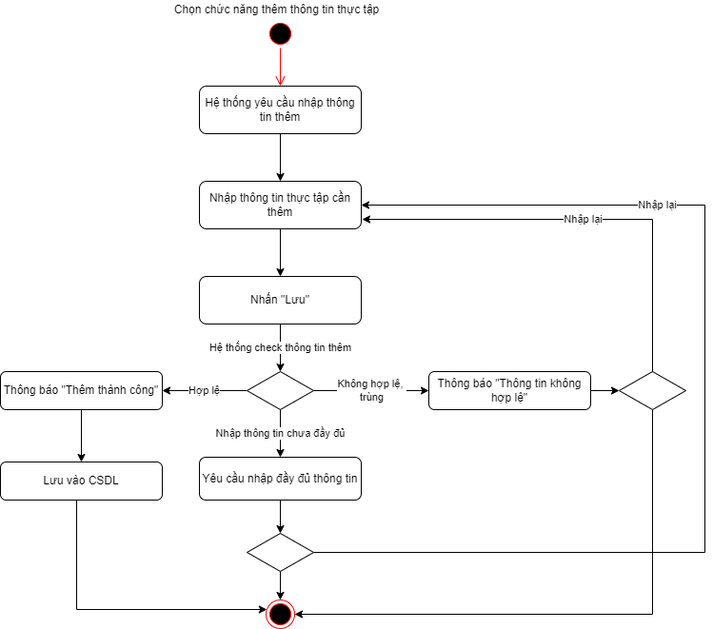

***b. Chỉnh sửa thông tin thực tập.***

● Mô tả: Chức năng này cho phép người dùng chỉnh sửa thông tin thực tập của sinh viên trên hệ thống.

● Luồng sự kiện chính:

1. Chọn thông tin cần sửa trên danh sách thông tin thực tập.

2. Chọn chức năng sửa.

3. Hệ thống yêu cầu nhập thông tin cần sửa

4. Nhập thông tin cần sửa

5. Nhấn Lưu

6. Hệ thống sẽ tiến hành kiểm tra thông tin có hợp lệ hay không.

7. Nếu hợp lệ, Lưu dữ liệu thay đổi và thông báo sửa thành công.

● Luồng sự kiện khác:

6a. Nếu không hợp lệ, thông báo lỗi. Quay lại bước 3 trong luồng sự kiện chính hoặc kết thúc thao tác

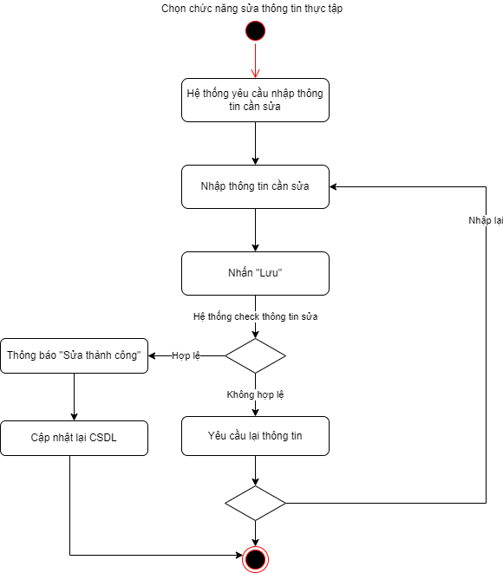

***c. Xóa thông tin thực tập.***

● Mô tả: Chức năng này cho phép người dùng xóa thông tin thực tập của sinh viên trên hệ thống.

● Luồng sự kiện chính:

1. Chọn thông tin cần xóa

2. Chọn chức năng xóa

3. Hệ thống hiển thị yêu cầu xác nhận xóa

4. Nếu chọn thực hiện Yes, hệ thống tiến hành xử lý xóa dữ liệu thông

5. Cập nhật dữ liệu và thông báo xóa thành công

● Luồng sự kiện phụ: Nếu người dùng không muốn quyết định xóa(chọn thực hiện No), thao tác xóa bị hủy và luồng sự kiện chính được bắt đầu lại.

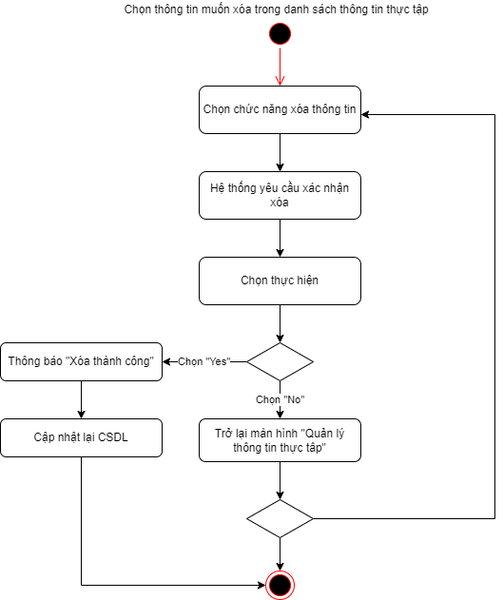

***d. Tìm kiếm thông tin thực tập.***

● Mô tả: Chức năng này cho phép người dùng tìm kiếm thông tin thực tập của sinh viên trên hệ thống.

● Luồng sự kiện chính:

1. Chọn tìm theo mã sinh viên, công ty, ngày bắt đầu thực tập,....
2. Nhấp vào mục Textbox tìm kiếm.
3. Nhập thông tin tìm kiếm
4. Nếu tìm thấy kết quả, truy xuất dữ liệu thông tin thực tập tìm kiếm và hiển thị thông tin thực tập của sinh viên đó trên danh sách thông tin thực tập.

● Luồng sự kiện khác:

4a. Nếu không tìm thấy kết quả tìm kiếm, danh sách thông tin thực tập “hiển thị rỗng”. Quay lại bước 2 trong luồng sự kiện chính hoặc hủy bỏ thao tác.

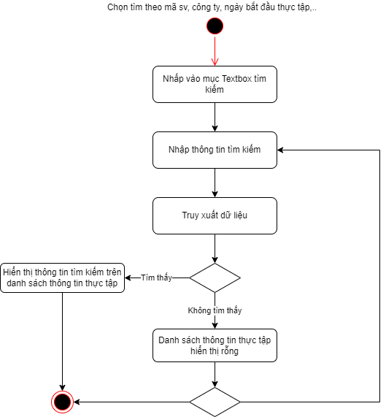

## **4.3. Sơ đồ tuần tự (Sequence Diagram).**

### **1. Quản lý tài khoản.**

1. ***Đăng nhập.***

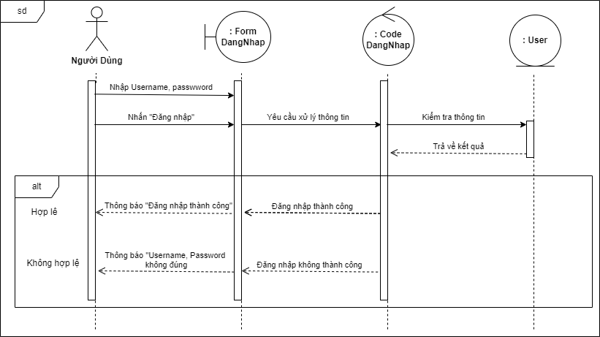

***b. Đổi mật khẩu.***

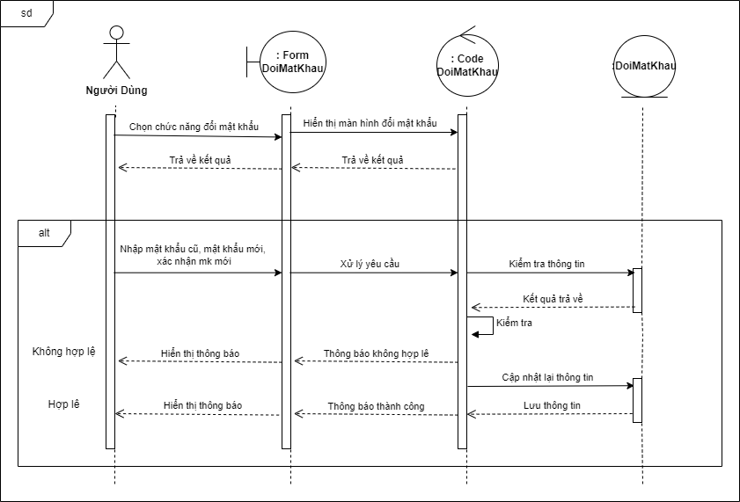

***c. Đăng xuất.***

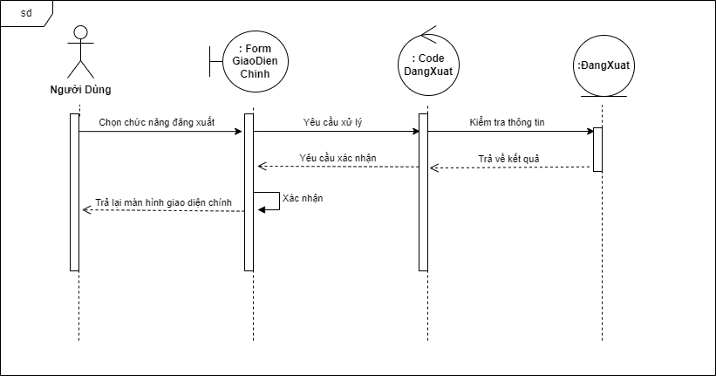

### **2. Quản lý sinh viên.**

***a. Thêm mới sinh viên.***

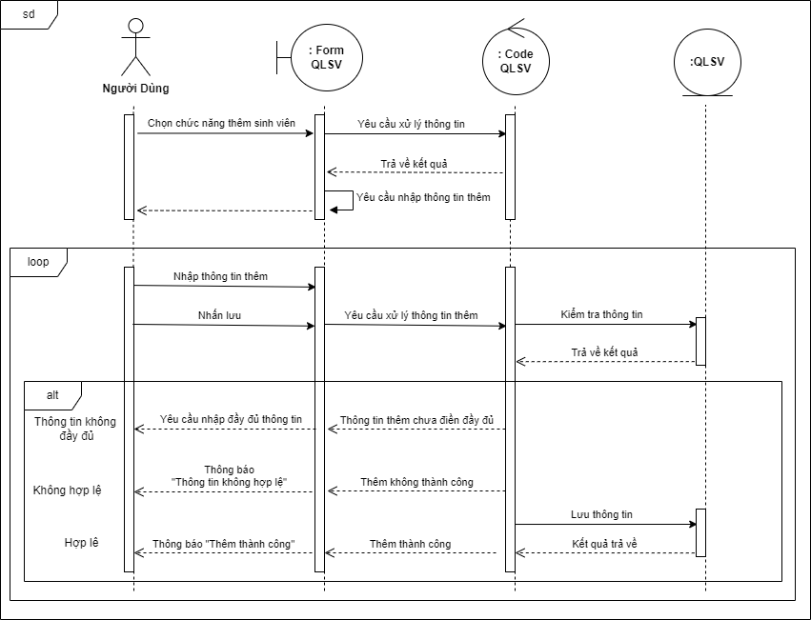

***b. Chỉnh sửa thông tin sinh viên.***

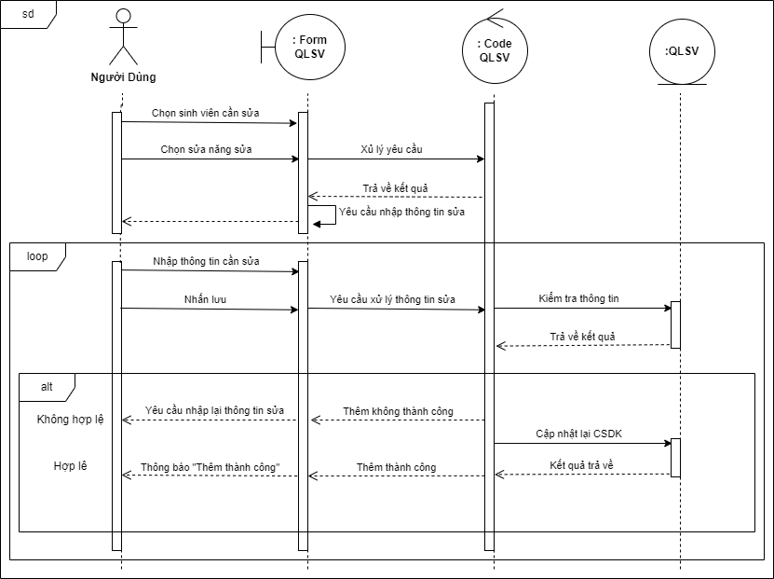

***c. Xóa sinh viên.***

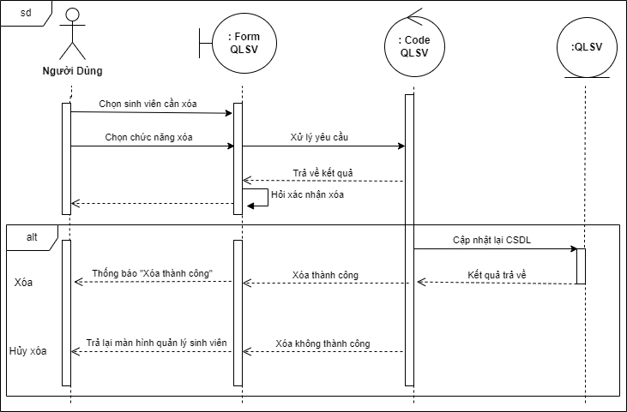

***d. Tìm kiếm thông tin sinh viên.***

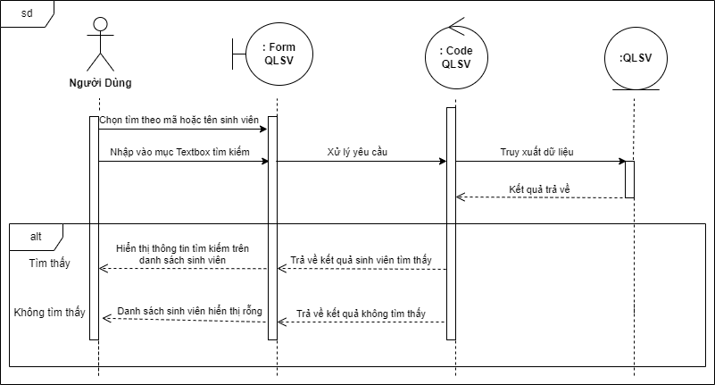

### **3. Quản lý thông tin thực tập sinh viên.**

***a. Thêm mới thông tin thực tập.***

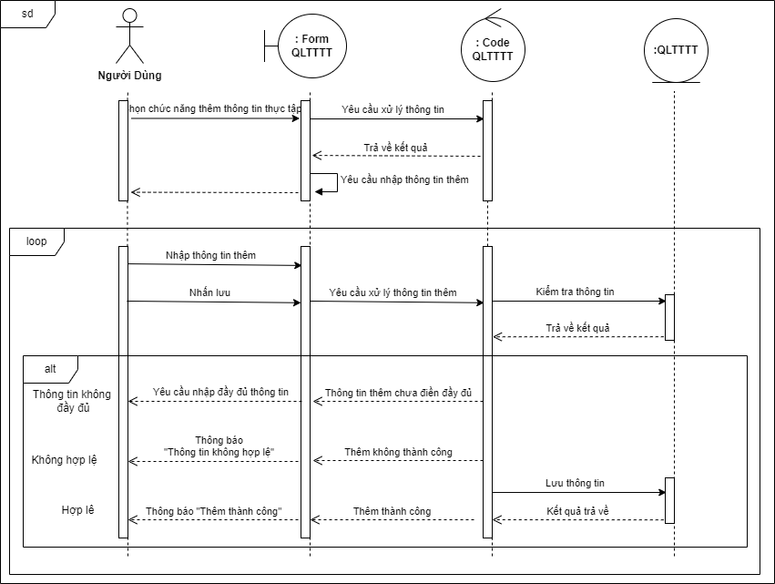

***b. Chỉnh sửa thông tin thực tập.***

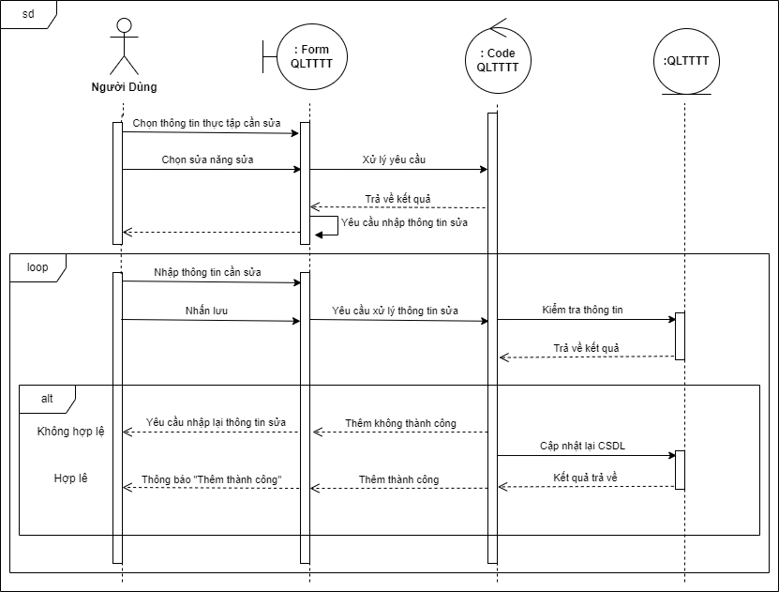

***c. Xóa thông tin thực tập.***

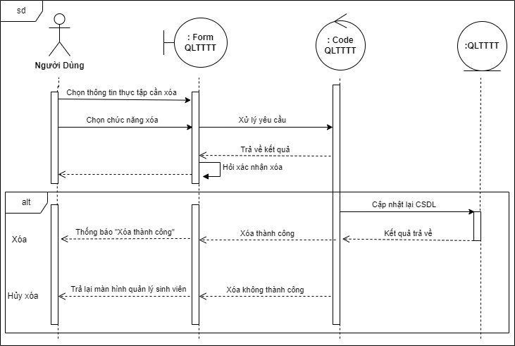

***d. Tìm kiếm thông tin thực tập.***

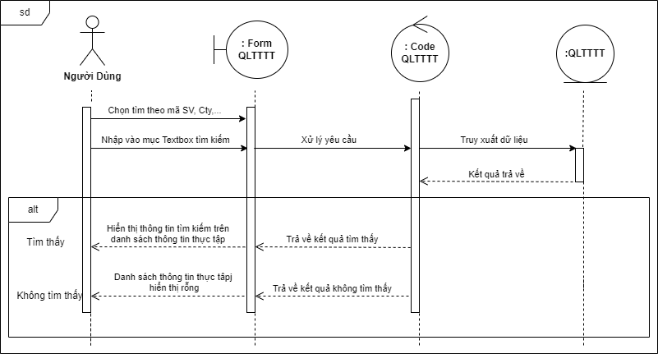

## **4.4. Biểu đồ ERD.**

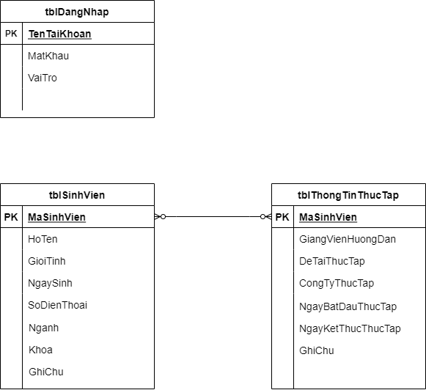

# **V. Thiết kế cơ sở dữ liệu.**

- Sử dụng SQL Server để thiết kế cơ sở dữ liệu và tạo các mối quan hệ giữa các lược đồ.

## **5.1. Bảng cơ sở dữ liệu.**

● Cơ sở dữ liệu gồm 3 bảng.

1. *Bảng tblDangNhap.*

*- Gồm 3 trường.*

|  |  |
| --- | --- |
| ***Tên trường*** | ***Kiểu dữ liệu*** |
| 1. *TenDangNhap (PK)* | *nvarchar(30)* |
| 1. *MatKhau* | *nvarchar(20)* |
| 1. *VaiTro* | *nvarchar(10)* |

1. *Bảng tblSinhVien.*

*- Gồm 8 trường.*

|  |  |
| --- | --- |
| ***Tên trường*** | ***Kiểu dữ liệu*** |
| 1. *MaSinhVien (PK)* | *nvarchar(10)* |
| 1. *HoTen* | *nvarchar(30)* |
| 1. *GioiTinh* | *nvarchar(10)* |
| 1. *NgaySinh* | *date* |
| 1. *SoDienThoai* | *int* |
| 1. *Nganh* | *nvarchar(30)* |
| 1. *Khoa* | *nvarchar(20)* |
| 1. *GhiChu* | *nvarchar(50)* |

1. *Bảng tblThongTinThucTap.*

*- Gồm 7 trường.*

|  |  |
| --- | --- |
| ***Tên trường*** | ***Kiểu dữ liệu*** |
| 1. *MaSinhVien (PK)* | *nvarchar(10)* |
| 1. *GiangVienHuongDan* | *nvarchar(30)* |
| 1. *DeTaiThucTap* | *nvarchar(30)* |
| 1. *CongTyThucTap* | *nvarchar(30)* |
| 1. *NgayBatDauThucTap* | *date* |
| 1. *NgayKetThucThucTap* | *date* |
| 1. *GhiChu* | *nvarchar(50)* |

## **5.2. Sơ đồ mối quan hệ cơ sở dữ liệu.**

# 

# **VI. Thiết kế giao diện.**

## **1. Giao diện Đăng Nhập.**

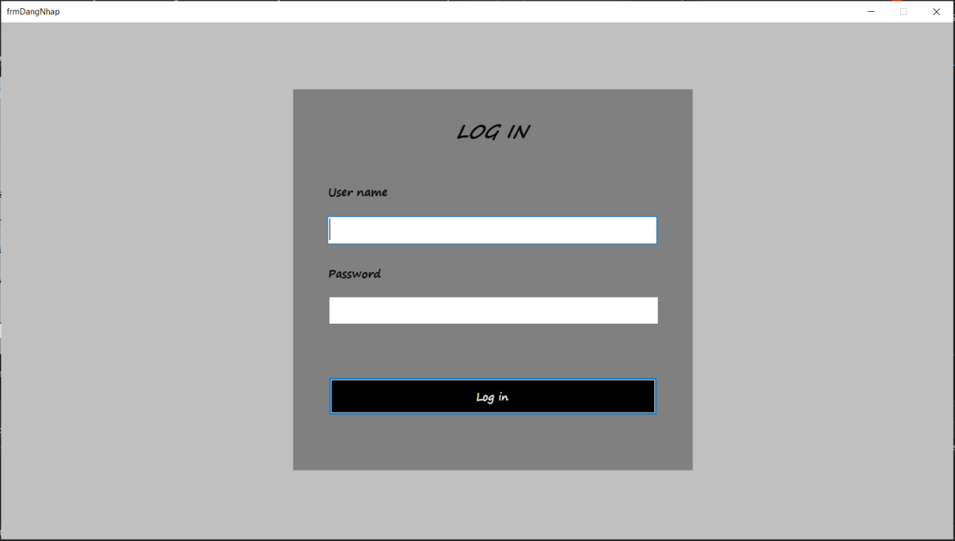

## **2. Giao diện Đổi Mật Khẩu.**

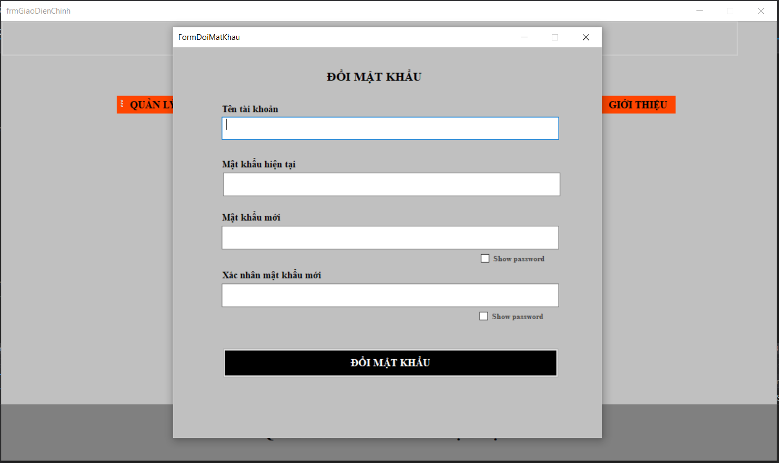

## **3. Giao diện chính.**

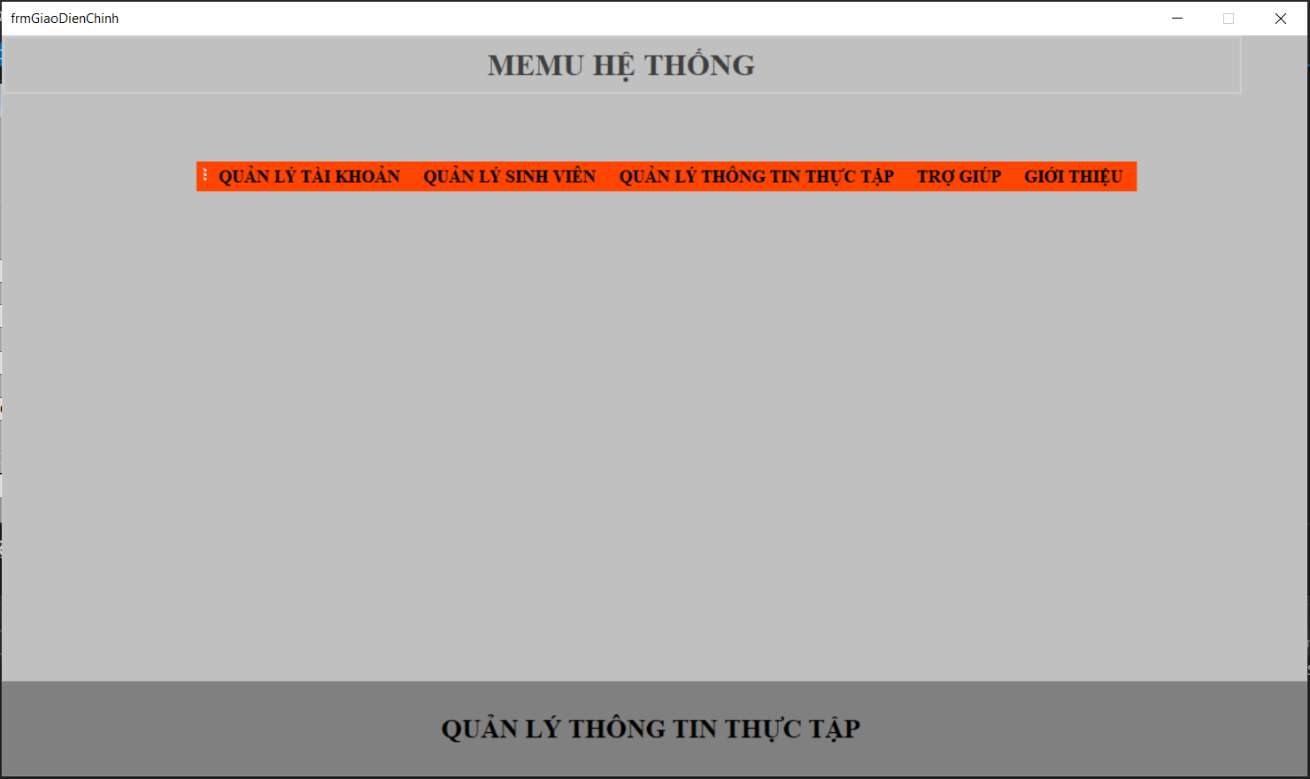

## **4. Giao diện Quản lý sinh viên.**

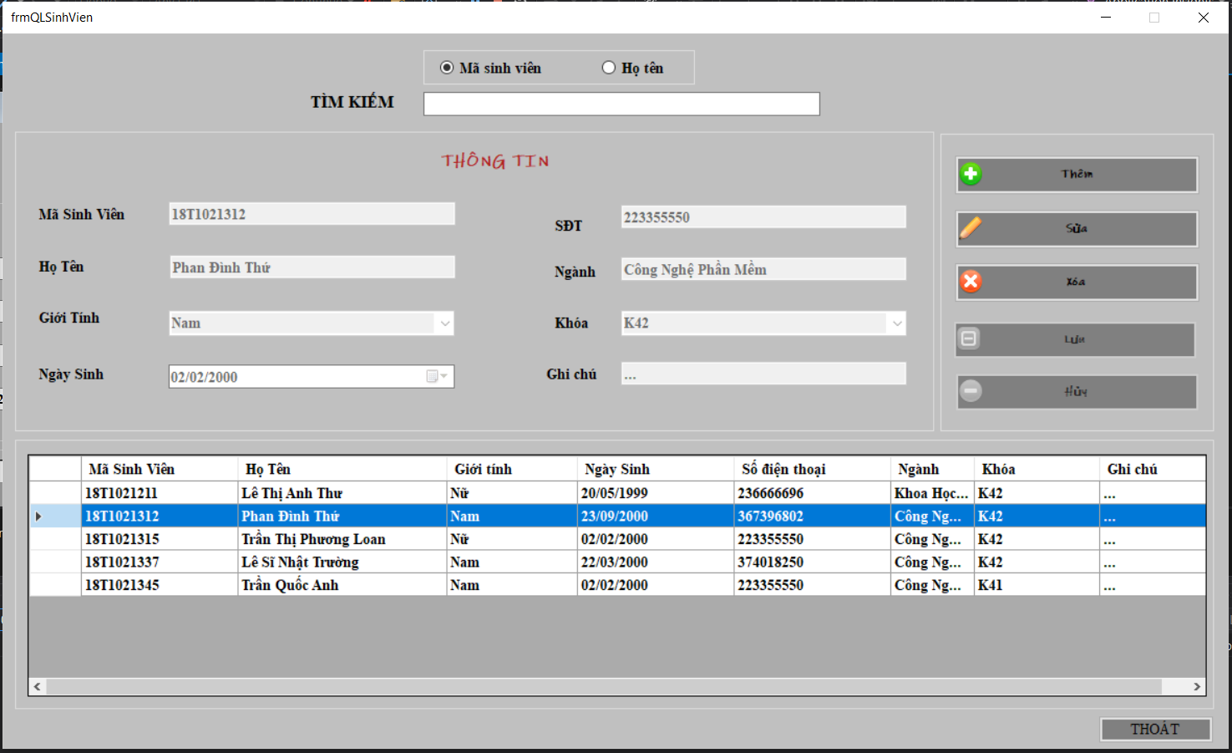

## **5. Giao diện Quản lý thông tin thực tập.**

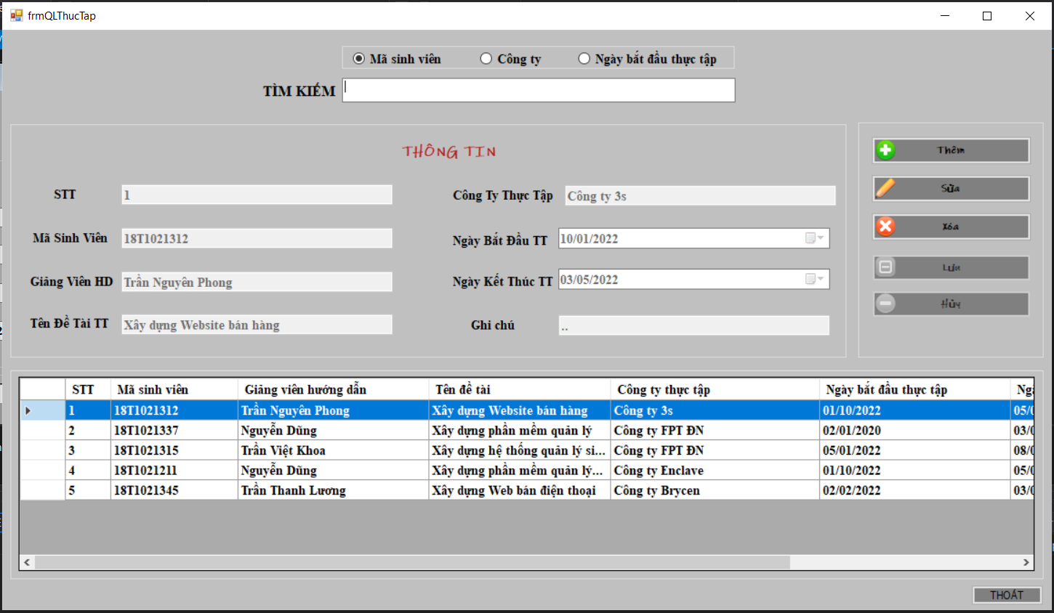

# **VII. Tổng kết.**

**● Kết quả đạt được:**

- Trong thời gian hơn 3 tháng học môn “Xây dựng ứng dụng với .NET Framework” giúp em nắm bắt và hiểu rõ hơn các bài học trong môn học này và có thể xây dựng được một ứng dụng đơn giản về ngôn ngữ C#.

- Hiểu được quy trình, nghiệp vụ quản lý thông tin thực tập của sinh viên như: quản lý được thông tin sinh viên, quản lý được thông tin thực tập của sinh viên,....

- Phân tích được quy trình hoạt động và các chức năng của hệ thống được

biểu diễn qua các biểu đồ UML: Use Case Diagram, Activity Diagram,

Sequence Diagram, Class Diagram,.. và xây dựng cơ sở dữ liệu phù hợp trên hệ

quản trị cơ sở dữ liệu SQL Server, thiết kế giao diện đơn giản và hiển thị đầy

đủ các chức năng,..

- Cài đặt phần mềm hoàn thành.

**● Hạn chế:**

- Tuy đề tài đã hoàn thành nhưng vì thời gian có hạn và thiếu kinh nghiệm

cũng như kỹ năng chưa cao nên vẫn còn nhiều thiếu sót, một số chức năng vẫn

còn đơn giản và chương trình chỉ mang tính chất tìm hiểu để hiểu biết sâu về ngôn ngữ hơn, nên phần mềm chưa có khả năng ứng dụng vào thực tế.

**● Hướng phát triển:**

- Tiếp tục nghiên cứu, tìm hiểu để xây dựng một phần mềm hoàn thiện hơn và có thể áp dụng vào thực tế.

**Link GitHub:**

TRƯỜNG ĐẠI HỌC KHOA HỌC **CỘNG HÒA XÃ HỘI CHỦ NGHĨA VIỆTNAM**

**KHOA CÔNG NGHỆ THÔNG TIN Độc lập – Tự do – Hạnh phúc**

**PHIẾU ĐÁNH GIÁ TIỂU LUẬN**

**Học kỳ 1 Năm học 2021-2022**

|  |  |
| --- | --- |
| **Cán bộ chấm thi 1** | **Cán bộ chấm thi 2** |
| **Nhận xét:** .............................................  ...............................................................  ...............................................................  ...............................................................  ...............................................................  ...............................................................  ...............................................................  ...............................................................  ...............................................................  **Điểm đánh giá của CBChT1:**  Bằng số: ......................................................  Bằng chữ: .................................................... | **Nhận xét**: ............................................  .............................................................  .............................................................  .............................................................  .............................................................  .............................................................  .............................................................  .............................................................  .............................................................  **Điểm đánh giá của CBChT2:**  Bằng số: .................................................  Bằng chữ: ............................................... |

**Điểm kết luận:** Bằng số................................ Bằng chữ:..............................................

*Thừa Thiên Huế, ngày …… tháng …… năm 20…*

**CBChT1 CBChT2**

*(Ký và ghi rõ họ tên) (Ký và ghi rõ họ tên)*